

Microsoft® Operations Framework

Version 4.0

Función de Conceptualización para la Administración del Servicio
FPO

Publicado: Abril 2008
Para conocer de la última información, por favor vea
microsoft.com/technet/SolutionAccelerators

Copyright © 2008 Microsoft Corporation. This documentation is licensed to you under the Creative Commons Attribution License. To view a copy of this license, visit http://creativecommons.org/licenses/by/3.0/us/ or send a letter to Creative Commons, 543 Howard Street, 5th Floor, San Francisco, California, 94105, USA. When using this documentation, provide the following attribution: The Microsoft Operations Framework 4.0 is provided with permission from Microsoft Corporation.

This documentation is provided to you for informational purposes only, and is provided to you entirely "AS IS". Your use of the documentation cannot be understood as substituting for customized service and information that might be developed by Microsoft Corporation for a particular user based upon that user’s particular environment. To the extent permitted by law, MICROSOFT MAKES NO WARRANTY OF ANY KIND, DISCLAIMS ALL EXPRESS, IMPLIED AND STATUTORY WARRANTIES, AND ASSUMES NO LIABILITY TO YOU FOR ANY DAMAGES OF ANY TYPE IN CONNECTION WITH THESE MATERIALS OR ANY INTELLECTUAL PROPERTY IN THEM.

Microsoft may have patents, patent applications, trademarks, or other intellectual property rights covering subject matter within this documentation. Except as provided in a separate agreement from Microsoft, your use of this document does not give you any license to these patents, trademarks or other intellectual property.

Information in this document, including URL and other Internet Web site references, is subject to change without notice. Unless otherwise noted, the example companies, organizations, products, domain names, e-mail addresses, logos, people, places and events depicted herein are fictitious.

Microsoft is a registered trademark of Microsoft Corporation in the United States and/or other countries.

The names of actual companies and products mentioned herein may be the trademarks of their respective owners.

You have no obligation to give Microsoft any suggestions, comments or other feedback ("Feedback") relating to the documentation. However, if you do provide any Feedback to Microsoft then you provide to Microsoft, without charge, the right to use, share and commercialize your Feedback in any way and for any purpose. You also give to third parties, without charge, any patent rights needed for their products, technologies and services to use or interface with any specific parts of a Microsoft software or service that includes the Feedback. You will not give Feedback that is subject to a license that requires Microsoft to license its software or documentation to third parties because we include your Feedback in them.

Contenido
Lugar del SMF de Conceptualización dentro del ciclo de vida del Servicio de MOF 1
Figura 1. Lugar del SMF de Conceptualización dentro del ciclo de vida del Servicio de MOF 1
¿Por qué utilizar un SMF de Conceptualización? 2
Visión General de la Función de Conceptualización para la Administración del Servicio 2
Tipos de Roles del SMF de Conceptualización 3
Metas de la Conceptualización 5
Términos Clave 6
Diagrama de Flujo del proceso de Conceptualización 7
Proceso 1: Organizar el Equipo Responsable del Proyecto 9
Actividades: Organizar el Equipo Responsable del Proyecto 9
Proceso 2: Elaborar el documento de Conceptualización (Acta de Proyecto)/Alcance 11
Actividades: Elaborar el documento de Conceptualización (Acta de Proyecto)/Alcance 12
Proceso 3: Aprobar el documento de Conceptualización (Acta de Proyecto)/Alcance 14
Actividades: Aprobar el documento de Conceptualización (Acta de Proyecto)/Alcance 14
Conclusión 15
Retroalimentación 15

Lugar del SMF de Conceptualización dentro del ciclo de vida del Servicio de MOF

El ciclo de vida de los servicios de TICs de MOF, incluye todas las actividades y procesos que conforman la administración de los servicios de TICs: su conceptualización, desarrollo, operación, mantenimiento y al final su retiro. MOF organiza esas actividades y procesos en Funciones de Administración del Servicio (SMFs), las que se agrupan en Fases del ciclo de vida. Cada SMF se fija dentro de una Fase del ciclo de vida y contiene un único grupo de metas y resultados para el logro de los objetivos de ésa Fase. Los SMFs se pueden utilizar como procesos individuales, pero solo cuando los SMFs se utilizan en conjunto es cuando son más efectivos para asegurar la entrega de los Servicios con la calidad y niveles de riesgo deseados.
El SMF de Conceptualización pertenece a la Fase de Entrega, del ciclo de vida de Servicios de TICs de MOF. La figura que sigue muestra el lugar del SMF de Conceptualización dentro de la Fase de Entrega, así como el lugar de la Fase de Entrega dentro del ciclo de vida del Servicio de TICs.
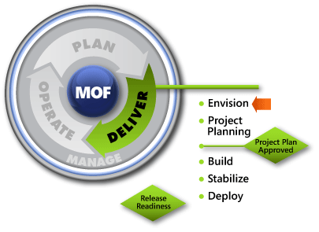

Figura 1. Lugar del SMF de Conceptualización dentro del ciclo de vida del Servicio de MOF

Antes de utilizar este SMF, deberán leerse las siguientes guías de MOF 4.0 para aprender más acerca del ciclo de vida de Servicios de TIC y de la Fase de Entrega:
- Visión General de MOF
- Visión General de la Fase de Entrega

¿Por qué utilizar un SMF de Conceptualización?
Esta función para la administración de servicios (SMF), es útil para cualquier persona que tenga la tarea de conformar un Equipo Responsable del Proyecto, de elaborar y entregar un documento de Conceptualización (Acta de Proyecto)/Alcance que comunique de forma clara la Visión y el Alcance del Proyecto, y que sea la encargada de preparar una evaluación de riesgo con respecto al mismo Proyecto.

El SMF trata de como lograr lo siguiente:

- Organizar al Equipo Responsable del Proyecto.
- Escribir el documento de Conceptualización (Acta de Proyecto)/Alcance.
- Aprobar el documento de Conceptualización (Acta de Proyecto)/Alcance.

Visión General de la Función de Conceptualización para la Administración del Servicio
La Conceptualización es el primer paso que un Equipo de Proyecto debe tomar, para atender un requerimiento de la Organización, mediante un Cambio en la Infraestructura de TICs o bien mediante la creación de un Nuevo Servicio, que puedan incorporarse al ambiente de producción. Es el proceso de unificar un Equipo mediante una Visión común y es un requerimiento clave para asegurar el éxito de un Proyecto. Un Equipo de Proyecto debe tener una visión clara de lo que quiere lograr y debe ser capaz de comunicar esa visión de tal forma que se motive la participación de los propios miembros del Equipo, los Clientes y los Interesados. El proceso de Conceptualización comienza en la Fase de Planeación y termina en la Fase de Entrega.
Durante la Conceptualización, los Equipos de Proyecto identifican y analizan las necesidades y requerimientos de la Organización, para de esa forma comenzar a Planear una Solución. Esa Solución puede ser una aplicación individual, un Servicio completo de TICs, una adición o una modificación a la infraestructura de TICs. El Tipo de Rol de Equipo que debe conducir la Conceptualización es el de Administración de Producto, cuya meta principal es asegurar que las necesidades de negocio de los Clientes sean identificadas y atendidas. Más información, con relación al Tipo de Rol de Administración de Producto y otros Tipos de Roles involucrados en el SMF de Conceptualización, se puede encontrar en la Tabla de Tipos de Roles del SMF de Conceptualización que se muestra más adelante en este documento.
Al crear vistas de alto nivel de las metas y limitaciones del Proyecto, la Conceptualización sirve como una forma temprana de Planeación. En este proceso se establecen las bases para el proceso de planificación más formal que tendrá lugar durante la Fase de Planeación del Proyecto.
La guía que proporciona el SMF de Conceptualización está diseñada para ayudar a:
- La Administración, para que seleccione el Equipo Responsable del Proyecto y para que elabore la estructura del documento de Proyecto donde se especifican los Roles y Responsabilidades de los miembros del Equipo.
- El Equipo de Proyecto, para elaborar el documento de Conceptualización (Acta de Proyecto)/Alcance, para realizar una evaluación del riesgo y terminar el Reporte de Revisión de Evento Clave.
- Los miembros del Equipo, Clientes e Interesados para aprobar el Reporte de Revisión para el Evento Clave de Documentos de Conceptualización(Acta de Proyecto)/Alcance Aprobados. En este Evento Clave el Equipo, los Clientes y los Interesados acuerdan el rumbo del Proyecto: el Alcance de las características que incluye el Proyecto, un cronograma general para la entrega de la Solución que se plantea en el Proyecto y los Riesgos asociados al Proyecto. Después del Evento Clave de Documentos de Conceptualización(Acta de Proyecto)/Alcance Aprobados, los Equipos de Proyecto continúan con la Fase de Planeación.

Tipos de Roles del SMF de Conceptualización
La Rendición de Cuentas del Equipo Responsable que se aplica a la SMF de Conceptualización, es la Rendición de Cuentas de Soluciones. Los Tipos de Roles que van con esa Rendición de Cuentas y sus actividades principales dentro de este SMF se muestran en la Tabla siguiente.
Tabla 1. Rendición de Cuentas del Proyecto y sus Tipos de Roles Asociados
Tipo de Rol | Responsabilidades | Roles en este SMF
Administrador de Soluciones | - Rol que Rinde cuentas por la Solución  - Ser el dueño de todos los SMFs en esta Rendición de cuentas  - Ser el Director de Proyecto de todos los Proyectos  - Resolver conflictos entre los Proyectos | - Supervisar continuamente
Administrador de Programa de actividades | - Dirigir el diseño, el programa de actividades y los recursos para el Proyecto | - Fijar las metas del diseño  - Describir el concepto de Solución  - Crear la estructura del Proyecto
Desarrollador | - Crear la Solución acordada | - Construir Prototipos  - Investigar las opciones de desarrollos y tecnologías aplicables al Proyecto  - Análisis de la factibilidad del Proyecto
Revisor | - Realizar pruebas para determinar con precisión, el estado en que se encuentra el desarrollo de la Solución | - Elaborar la estrategia para las Pruebas  - Elaborar los criterios de aceptación de las Pruebas  - Documentar las implicaciones que trae consigo el Proyecto
Administrador de Producto | - Actuar en nombre del cliente  - Auxiliar para tener una visión del proyecto compartida entre poveedor y cliente  - Administrar las expectativas del cliente | - Fijar las metas generales  - Identificar las necesidades del Cliente  - Determinar los requerimientos del Proyecto  - Generar el documento de Conceptualización (Acta de Proyecto)/Alcance
Usuario de Pruebas | - Actuar en nombre del cliente en los equipos de Proyecto  - Ayudar a definir los requerimientos del cliente  - Ayudar en el diseño para cumplir con dichos requerimientos | - Documentar los requerimientos de Rendimiento del usuario  - Documentar las implicaciones de las Pruebas del Proyecto
Administrador de Liberaciones | - Evaluar el diseño de la Solución  - Documentar los requerimientos de Operación para asegurar que se toman en cuenta para el diseño  - Crear un Piloto, plan de implementación y cronograma  - Administrar la implementación en las Áreas de la Organización | - Documenta las implicaciones de la Implementación  - Documenta la Administración que será necesaria durante la Operación y el Soporte de la Solución  - Documenta los criterios de aceptación por parte del Área de Operación
Operador de Pruebas | - Representar la parte de Operación en el equipo de Proyecto  - Llamar a los expertos en Operación, según se requiera, para solicitar información detallada  - Coordinarse con la Administración de Liberaciones | - Documentar los requerimientos de Rendimiento para la Operación de la Solución
Administrador de Pruebas | - Dueño de todas las pruebas, de todos los equipos de Proyectos  - Desarrollar estrategias para las pruebas así como los planes para llevarlas a cabo  - Asegurar que se utilizan las mejores prácticas para llevar a cabo las pruebas | - Supervisar continuamente

Metas de la Conceptualización
Las metas principales de la Conceptualización son el conformar el Equipo Responsable del Proyecto, elaborar y entregar un documento de Conceptualización (Acta de Proyecto)/Alcance que comunique de forma clara la Visión y el Alcance del Proyecto, y preparar una evaluación de riesgo con respecto al mismo Proyecto. En la Tabla 2 se muestran los Resultados deseados con respecto a las metas del SMF de Conceptualización, y se enlistan las mediciones que pueden ser utilizadas, para evaluar el grado de éxito con que se han alcanzado dichas metas después de completar este SMF.
Tabla 2. Resultados y Mediciones con respecto a las metas del SMF de Conceptualización
Resultados | Mediciones
La Visión y Alcance del Proyecto están documentadas y son entendidos por parte de los miembros del Equipo y por parte de los Clientes. | - No hay problemas de comunicación y malentendidos,más adelante en el Proyecto.  - La Visión y el Alcance del Proyecto se mantienen sin cambios a lo largo del mismo.  - El documento de Conceptualización (Acta de Proyecto)/Alcance, ha sido aprobado por los miembros del Equipo y por los Interesados.  - Se logra el Visto Bueno del Evento Clave de Documentos de Conceptualización(Acta de Proyecto)/Alcance Aprobados.
Los Riesgos del Proyecto, están documentados y son entendidos por parte de los miembros del Equipo y por parte de los Clientes. | - No hay incidentes sin atender durante el Proyecto.  - La evaluación del Riesgo es aprobada por el Equipo y por los Interesados.  - Se logra el Visto Bueno del Evento Clave de Documentos de Conceptualización(Acta de Proyecto)/Alcance Aprobados.

Términos Clave
La Tabla siguiente contiene las definiciones de los Términos Clave utilizados en este documento.
Tabla 3. Términos Clave
Término | Definición
Cliente | La persona u Organización que solicita y proporciona los recursos para llevar a cabo un Proyecto.
Evento Clave Intermedio | Los primeros indicadores de progreso, que segmentan esfuerzos de trabajo muy grandes en porciones manejables. En la Fase de Entrega se sugiere un conjunto de Eventos Clave Intermedios, pero los Equipos de Proyecto deben definir sus propios Eventos que hagan sentido para su Proyecto en particular.
Evento Clave | Un punto de sincronización del Proyecto. Los Eventos Clave Principales, indican la transición del Proyecto de una Fase a la siguiente. También sirven para indicar que se transfiere la Responsabilidad de un Rol a otro. Las Funciones de Administración del Servicio (SMFs) de la Fase de Entrega, se corresponden con los Eventos Clave Principales del Marco de Referencia de Soluciones de Microsoft (MSF por sus siglas en inglés).
Alcance | Una vista de la Visión completa del Proyecto, limitada por el tiempo y los recursos. En el Alcance de la Solución se describen las características y los entregables de la Solución. En el Alcance del Proyecto se describe el trabajo a ser desarrollado por el Equipo Responsable del Proyecto.
Solución | Una entrega coordinada de tecnologías, documentación, capacitación y soporte que responde de manera exitosa a un problema de los Clientes de la Organización. Las Soluciones son por lo general una combinación de personas, procesos y tecnologías para resolver problemas.
Interesados | Individuos o grupos que tienen algún interés en los Resultados del Proyecto, aún y cuando sus metas y prioridades no sean siempre idénticas a las de los Clientes. Ejemplos de Interesados son los Jefes de Departamento que serán afectados por la Solución, personal de TICs responsable de operar y dar soporte a la Solución y los Administradores funcionales que contribuirán con recursos para el Equipo de Proyecto.
Usuarios | Las personas que interactuarán con la Solución para poder realizar su trabajo (o parte del mismo).
Visión | Describe las Metas Fundamentales de la Solución.

Diagrama de Flujo del proceso de Conceptualización
La Figura 2 muestra el diagrama de flujo para la administración de la Conceptualización. Este consiste de los siguientes procesos:
- Organizar el Equipo Responsable del Proyecto.
- Elaborar el documento de Conceptualización (Acta de Proyecto)/Alcance.
- Aprobar el documento de Conceptualización (Acta de Proyecto)/Alcance.
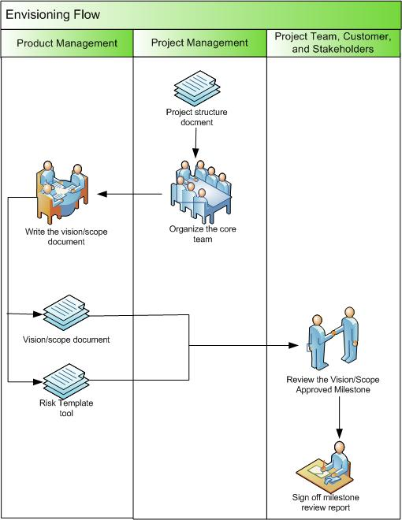
Figura 2. Diagrama de flujo de la Conceptualización
La Figura 3 muestra el diagrama de flujo con mayor detalle.
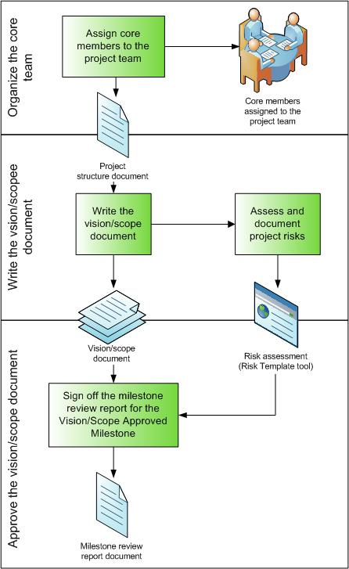
Figura 3. Diagrama de flujo de la Conceptualización - detallado

Proceso 1: Organizar el Equipo Responsable del Proyecto
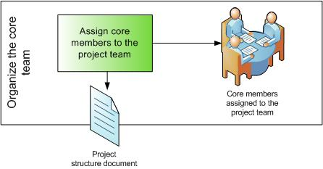
El primer proceso de la Conceptualización, es que la Administración organize un Equipo Responsable del Proyecto y que elabore un documento que muestre la estructura del Proyecto.

Figura 4. Organizar el Equipo Responsable del Proyecto

Actividades: Organizar el Equipo Responsable del Proyecto
Durante este proceso, la Administración asigna a los miembros principales del Equipo Responsable del Proyecto. Por lo común, la Administración aún no ha conformado el Equipo en su totalidad. Los miembros del Equipo inicial, por lo general tienen varios Roles hasta que se vayan integrando más miembros.
Después de haber designado a los miembros principales, la Administración elabora un documento con la estructura del Proyecto, donde se describe la Organización del Equipo y los Roles y Responsabilidades específicas asignadas a cada uno de los miembros del Equipo. El documento de la estructura del Proyecto, también sirve para dejarle en claro al Cliente, la cadena de las Rendiciones de Cuenta y especifica los puntos de contacto entre el Equipo Responsable del Proyecto y el Cliente. Esto puede variar de acuerdo a las circunstancias del Proyecto.
Tabla 4. Actividades y Consideraciones para Organizar el Equipo Responsable del Proyecto
Actividades | Consideraciones
Asignar a los miembros principales del Equipo Responsable del Proyecto | Preguntas Clave:  - ¿Cuál es el tamaño del Proyecto – pequeño, mediano o grande?  - ¿Los miembros del Equipo se dedicarán al Proyecto de tiempo completo o participarán en otros Proyectos al mismo tiempo?  - ¿Los miembros del Equipo tendrán cada uno varios Roles o cada quién tendrá solo un Rol?  - ¿La Organización, cuenta con un modelo a seguir para conformar los Equipos Responsables de Proyectos de TICs?  - ¿Los miembros designados, tienen experiencia en los Roles que se les han asignado? ¿Se requiere capacitación?  Entradas:  - Propuesta de Proyecto  Salidas:  - Documento de la estructura del Proyecto, que incluye:  - Las metas, los objetivos, los supuestos y las restricciones del Proyecto.  - El Alcance del Proyecto.  - Los Roles y las Responsabilidades.  - Los Protocolos del Proyecto.  - Evaluación de Riesgos y de Problemas (issues).  - Glosario para el Proyecto.  - Miembros Principales del Equipo asignados  Mejores Prácticas:  - Aún y cuando en la mayoría de los casos, los miembros del Equipo pueden tener más de un Rol, los miembros a los que se les han asignado Roles de Desarrollo y de Pruebas no deberían de desempeñar ningún otro Rol.  - Los miembros del Equipo con Roles de Administración de Producto y Administración de Programas de actividades, deberían de dedicarse al Proyecto de tiempo completo durante el proceso de Conceptualización.  - En el documento de estructura del Proyecto, se deben de describir los Eventos Clave al principio para que los Clientes sepan cuando se supone que comiencen a ocurrir eventos y para que los miembros del Equipo Responsable del Proyecto los puedan utilizar para sus actividades de Planeación. Este documento también identifica los puntos de control donde tendrán lugar las Revisiones a los Eventos Clave, para evaluar la calidad del Proyecto.  - Se debe documentar la Estructura Organizacional e incluir a todos los participantes en el Proyecto y asegurar que todos los miembros del Equipo entienden sus Roles para llevar a buen término el Proyecto, la forma en que se presentan los Reportes y se toman las decisiones debe estar bien clara y a los Interesados Clave del Proyecto se les debe asegurar que la estructura Organizacional del Proyecto (la forma del Proyecto) va a facilitar el trabajo (las funciones del Proyecto).

Proceso 2: Elaborar el documento de Conceptualización (Acta de Proyecto)/Alcance
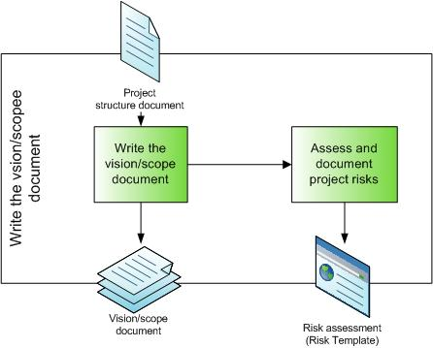
En este proceso, el Equipo Responsable del Proyecto elabora el documento de Conceptualización (Acta de Proyecto)/Alcance y lleva a cabo una evaluación de Riesgos.

Figura 5. Elaborar el documento de Conceptualización (Acta de Proyecto)/Alcance

Actividades: Elaborar el documento de Conceptualización (Acta de Proyecto) /Alcance
Durante este proceso, el Equipo Responsable del Proyecto escribe el primer borrador del documento de Conceptualización (Acta de Proyecto)/Alcance y los distribuye a los miembros del Equipo, los clientes y a los Interesados para su Revisión. Durante el proceso de Revisión, el documento pasa por múltiples iteraciones de retroalimentación, discusión y Cambios.
El documento de Conceptualización (Acta de Proyecto)/Alcance se escribe en un nivel estratégico de detalle y el Equipo Responsable del Proyecto lo utiliza durante la Planeación, como una guía para el desarrollo de las especificaciones técnicas y para los Planes de Administración del propio Proyecto, ambos documentos se elaboran a mayor detalle. Por lo tanto el documento de Conceptualización (Acta de Proyecto)/Alcance, proporciona una dirección para el Equipo Responsable del Proyecto; describe explicitamente las metas del Proyecto, las prioridades y limitaciones y establece las expectativas del Cliente.
La Visión del Proyecto y el Alcance del Proyecto son dos conceptos diferentes y un Proyecto exitoso requiere de ambos. La Visión del Proyecto es una vista sin límites de la Solución. El Alcance del Proyecto, identifica las partes de la Visión del Proyecto que un Equipo puede alcanzar considerando las limitaciones que se tengan. El documento de Conceptualización (Acta de Proyecto)/Alcance, hace una definición de ambos conceptos para el Proyecto.
Otra actividad clave, del Equipo Responsable del Proyecto, en este proceso es evaluar y documentar los Riesgos del Proyecto. Esto se lleva a cabo mediante el llenado de una plantilla de Riesgos.
La Tabla siguiente muestra la sactividades involucradas en este proceso. Estas actividades incluyen:
- Elaborar el documento de Conceptualización (Acta de Proyecto)/Alcance.
- Evaluar y Documentar los Riesgos del Proyecto.
Tabla 5. Actividades y Consideraciones para Elaborar el documento de Conceptualización (Acta de Proyecto)/Alcance
Actividades | Consideraciones
Elaborar el documento de Conceptualización (Acta de Proyecto)/Alcance | Preguntas Clave:  - ¿El Cliente tiene una clara visión del Proyecto?  - ¿Cuáles son las metas de la Organización que el Proyecto ayuda a alcanzar?  - ¿Que limitaciones (tiempo, recursos) deben de integrarse en la elaboración de la visión?  - ¿El Equipo Responsable del Proyecto, entiende los perfiles de los usuarios de la Solución?  - ¿La Organización tiene estándares de documentación de Proyectos Similares?  - ¿La Organización tiene establecido un proceso de Control de Cambios? Para más información con relación a Control de Cambios, vea el SMF de Función de Cambio y Configuración para la Administración del Servicio.  Entradas:  - Documento de estructura del Proyecto  - Requerimientos de Confiabilidad (Vea el SMF de Función de Confiabilidad para la Administración del Servicio)  - Requerimientos de Políticas (Vea el SMF de Función de Confiablidad para la Administración del Servicio)  Salidas:  - El documento de Conceptualización (Acta de Proyecto)/Alcance, que incluye:  - Oportunidades para la Organiación  - Concepto de Soluciones  - Alcance  - Estrategias para el diseño de la Solución
Evaluar y Documentar los Riesgos del Proyecto | Preguntas Clave:  - ¿El Equipo Responsable del Proyecto, puede identificar cualquier Riesgo conocido para el Proyecto?  - ¿Cómo se puede estimar la Probabilidad de cada Riesgo?  - ¿El equipo, puede estimar el impacto de cada Riesgo que incluye?  Entradas:  - Ninguna  Salidas:  - Evaluación del Riesgo utilizando una plantilla de Riesgo  Mejores Prácticas:  - Planear y anticipar los Riesgos, para evitar sorpresas que tengan un impacto negativo.  - Si el equipo utiliza una escala numérica para evaluar la probabilidad y el impacto de un Riesgo, puede comparar la severidad de cada Riesgo al multiplicar los dos números. Para más información acerca de la Administración del Riesgo, vea el SMF de Función de Gobernabilidad, Riesgo y Cumplimiento para la Administración del Servicio.

Proceso 3: Aprobar el documento de Conceptualización (Acta de Proyecto)/Alcance
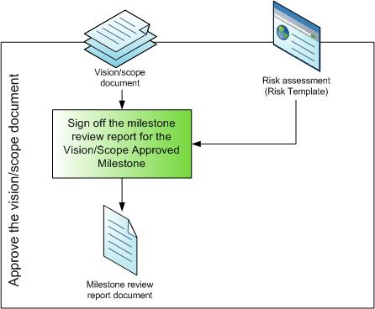
Finalmente, el Equipo Responsable del Proyecto obtiene el Visto Bueno del Cliente y de los Interesados y termina el Reporte de Revisión del Evento Clave.

Figura 6. Aprobar el documento de Conceptualización (Acta de Proyecto)/Alcance

Actividades: Aprobar el documento de Conceptualización (Acta de Proyecto)/Alcance
Durante este proceso, el Equipo termina el Reporte de Revisión del Evento Clave de Documento de Conceptualización (Acta de Proyecto)/Alcance Aprobado. El equipo, los Clientes y los Interesados dan su Visto Bueno en el Reporte, para indicar su aprobación del documento de Conceptualización (Acta de Proyecto)/Alcance. El Visto Bueno también indica que el Equipo, los Clientes y los Interesados están de acuerdo en que el Equipo Responsable del Proyecto ha cumplido con los requerimientos para dar por terminado el Evento Clave de Documento Conceptualización (Acta de Proyecto)/Alcance Aprobado, y de que el Proyecto está listo para pasar a la Fase de Planeación.
Tabla 6. Actividades y Consideraciones para Aprobar el documento de Conceptualización (Acta de Proyecto)/Alcance
Actividades | Consideraciones
Visto Bueno en el Reporte de Revisión del Evento Clave de Documento de Conceptualización (Acta de Proyecto)/Alcance Aprobado | Preguntas Clave:  - ¿El Equipo, los Clientes y los Interesados, están de acuerdo en la visión del Proyecto?  - ¿El Equipo, los Clientes y los Interesados están de acuerdo en el Alcance del Proyecto?  - ¿El Equipo Responsable del Proyecto ha cumplido con los requerimientos del Evento Clave de Documento de Conceptualización (Acta de Proyecto)/Alcance Aprobado?  Entradas:  - Documento de Conceptualización (Acta de Proyecto)/Alcance  - Evaluación de Riesgos (plantilla de Riesgos)  Salidas:  - Documento de Revisión del Evento Clave  Mejores Prácticas:  - Llevar a cabo una Reunión de cierre, para presentar el Documento de Conceptualización (Acta de Proyecto)/Alcance para:  - Asegurar que se tenga un entendimiento correcto del problema y las oportunidades.  - Asegurar que el Cliente (o quien reciba el servicio) tiene una película clara y un adelanto de la Solución.  - Confirmar el Alcance.  - Comunicar cualquier cosa destacada (riesgo o issue).

Conclusión
El SMF de Conceptualización describe el proceso para conformar el Equipo Responsable del Proyecto, elaborar y entregar un documento de Conceptualización (Acta de Proyecto)/Alcance que comunique de forma clara la Visión y el Alcance del Proyecto y preparar una evaluación de riesgo con respecto al mismo Proyecto.
Los Procesos de la Conceptualización descritos en este SMF, son:
- Organizar el Equipo Responsable del Proyecto.
- Escribir el documento de Conceptualización (Acta de Proyecto)/Alcance.
- Aprobar el documento de Conceptualización (Acta de Proyecto)/Alcance.

Retroalimentación
Por favor dirija sus preguntas y comentarios acerca de ésta guía a mof@microsoft.com.

